Інформаційно-методичний бюлетень
Грудень 2013 року
Грудень 2013 року був насичений методичними заходами. Педагоги провели 6 відкритих уроків, на яких показали різноманітні методи і прийоми продуктивного навчання, та 3 виховних заходи.
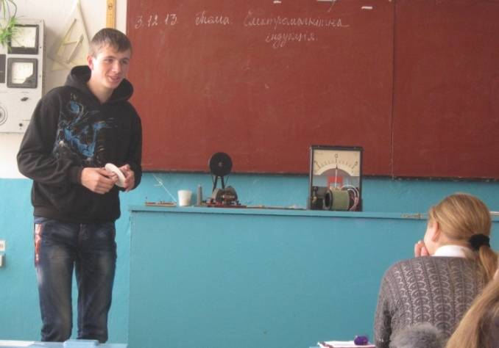
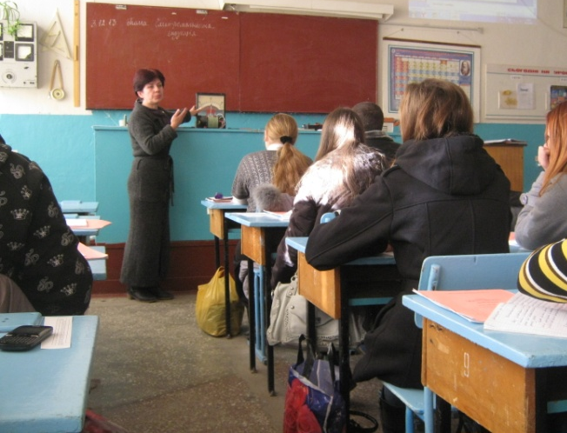
03 грудня Тунь А.А. запросила колег на відкритий урок фізики з теми «Електромагнітна індукція». Викладач використала технологію проектного навчання для стимулювання інтересів учнів. Другокурсники досліджували вплив магнітного поля на живі організми, розповідали про особистість ученого М.Фарадея,знайомились зі змістом його відкриття,готували презентації про застосування явища електромагнітної індукції в техніці та демонстрували власноруч створені моделі генератора.
Урок був професійно спрямованим,адже 211 група-майбутні кухарі, і у них була змога побачити відео про роботу індукційних кухонних плит.
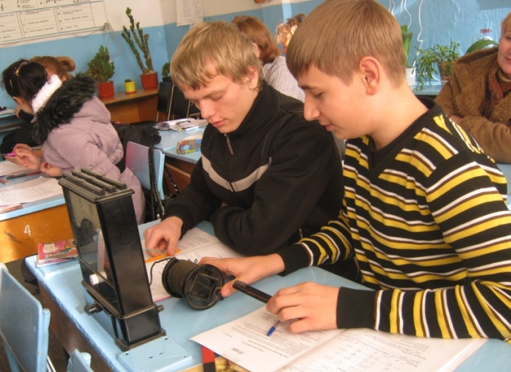
Наприкінці уроку на закріплення вивченого матеріалу учні виконали лабораторну роботу – досліджували явище електромагнітної індукції за допомогою котушки та магніту.
Викладач на уроці успішно реалізувала основні дидактичні принципи навчання:науковість,доступність, наочність і диференційований підхід до учнів. Висока пізнавальна активність учнів на уроці підтримувалась завдяки використанню ТЗН,проблемних запитань,дослідів та захисту проектів. Викладач застосувала ефективні методи контролю рівня знань учнів: фізичний диктант, виконання творчої та лабораторної робіт.
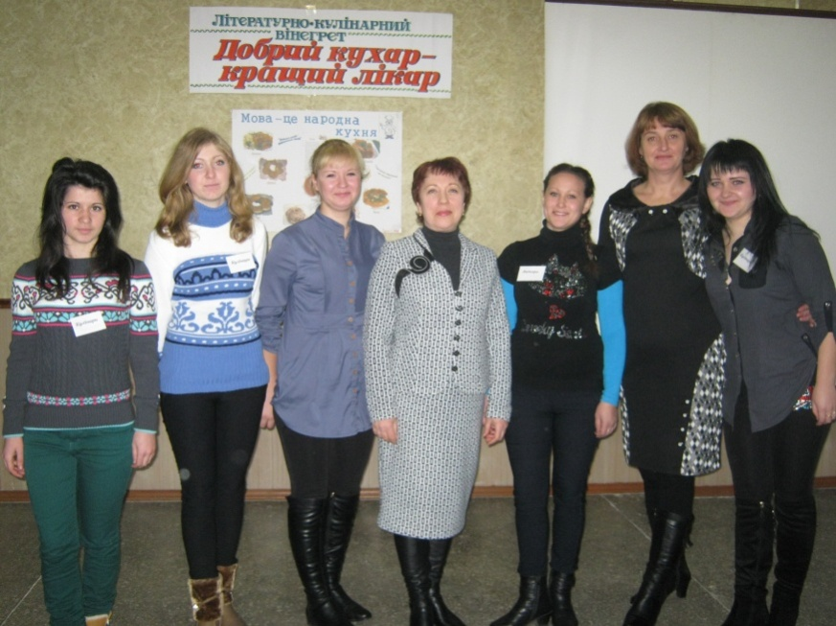
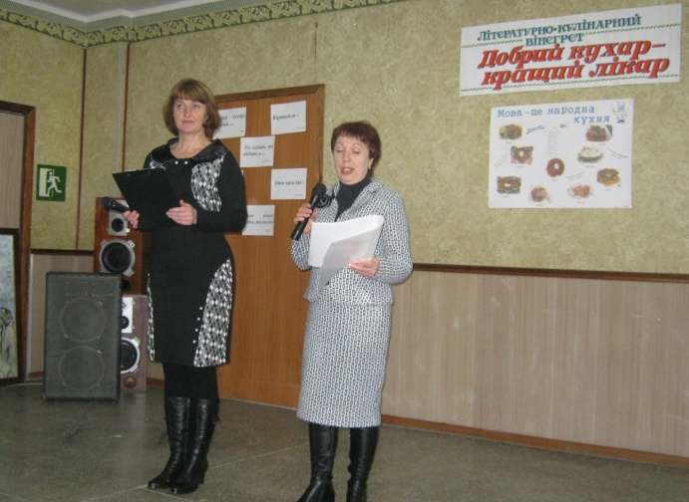
05 грудня майстер в/н Чеплік О.М. та викладач української мови Шелковська О.М. підготували і провели бінарний виховний захід «Кулінарний вінегрет» Захід проходив під гаслом «Добрий кухар краще лікаря». Його метою було показати зв'язок професії кухаря з українськими національними традиціями,культурою, мовою, літературою та народною творчістю. Учні випускної 311 групи представляли результати своєї дослідницької діяльності. «Літератори» зробили добірку художніх творів, у яких згадуються українські національні страви. «Кулінари » підготували загадки про основні національні страви та розповіли про цілющі властивості усіх складових борщу,а «художники» показали пам’ятники українських страв у різних країнах світу. На заході звучали українські пісні,гуморески, уривки з фільмів. Гості теж не сумували: відгадували загадки,позмагались у конкурсі на кращого знавця українського фольклору. Наостанок усіх учасників «кулінарного вінегрету» пригощали смачними рум’яними пиріжками.
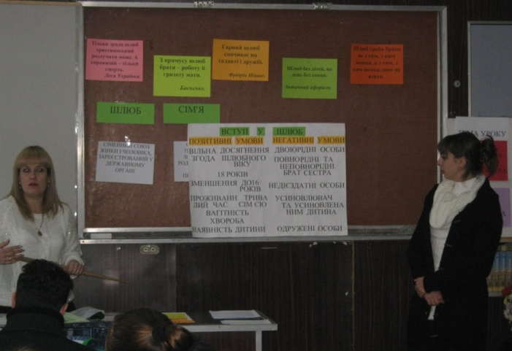
13 грудня викладачі Дорош Ю.С. і Тимошенко В.В. провели бінарний урок з предметів «Людина і суспільство» та «основи правових знань» з теми «Сім я як соціальна ланка суспільства». Викладачі працювали у творчому тандемі і логічно вибудували цікаву структуру уроку,насичену різноманітними видами роботи. Це був урок-мандрівка, на якому учні 111 групи:
- брали участь у бесіді;
- працювали з логічними схемами;
- складали опорні конспекти,
- будували «Родинний будинок»,
- виконували вправу «Індукція»,
- переглядали відео сюжети про українські світські та релігійні традиції укладання шлюбу;
- дали правову оцінку реальній життєвій ситуації ,яка виникла між членами сім ї;
- пояснювали тематичні прислів’я та вислови про шлюб відомих людей;
- розповідали про традиції своєї сім ї;
- виконували тести для самоконтролю засвоєння навчального матеріалу;
- протестували себе на готовність до створення власної сім ї.
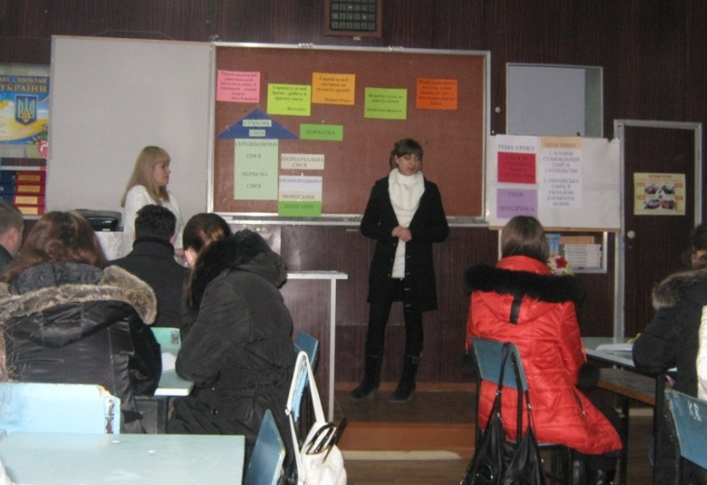
Для досягнення дидактичної та виховної мети уроку викладачі використали словесні ( цитати із Біблії,вислови видатних особистостей,прислів’я),візуальні (схеми, фотоілюстрації) та аудіовізуальні (запис пісні, відео сюжети) педагогічні засоби та елементи інтерактивної та особистісно-орієнтованої технологій навчання.

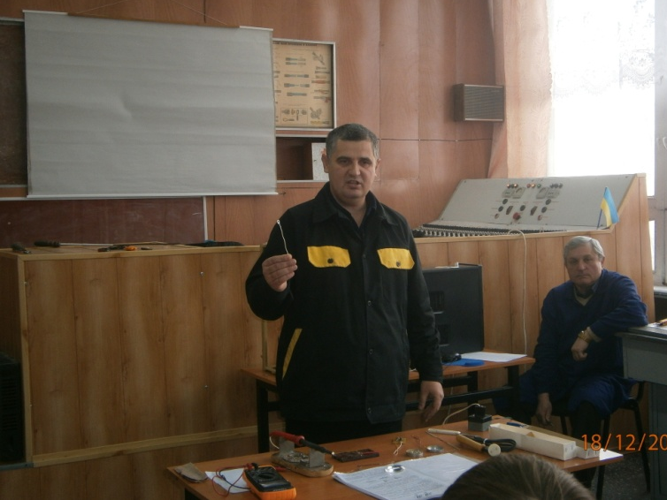
18 грудня на базі училища був проведений обласний семінар заступників директорів з навчально-виробничої роботи ПТНЗ Херсонської області під керівництвом директора НМЦ ПТО Світлани Петрівни Ткаченко. За програмою семінару, майстрами училища були проведені 2 відкритих уроки виробничого навчання. Майстер в/н Павлівський В.І. проводив вступний інструктаж з теми «Паяння алюмінієвих та мідних жил електропроводів» у групі ЕА -13.За свідченням гостей, урок проведений на високому науково - методичному рівні та з урахуванням сучасних вимог.
Актуалізація опорних знань здійснювалась у формі змагання «ЩО? ДЕ? КОЛИ?» між двома бригадами. Далі майстер за допомогою бесіди висвітлив питання:
- Види паяльників за способом нагріву
- Перевірка паяльників на працездатність
- Підготовка паяльника до роботи
- Способи перевірки якості паяного з’єднання
- Правила техніки безпеки під час виконання пайки.
Продемонструвавши та прокоментувавши технологію лудіння і пайки проводів, майстер запросив декількох учнів для пробних дій. Також учні розглянули типові помилки при виконанні робіт та способи їхнього попередження. Родзинкою уроку була розповідь майстра про новітні технології в області паяння.
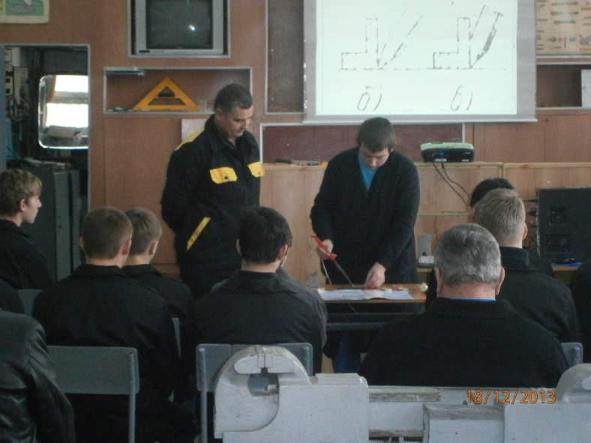
Урок проводився з комп’ютерною підтримкою: за допомогою мультимедійного проектора демонструвались схеми та відео сюжети з теми. Для якісної роботи учнів на поточному інструктажі майстер підготував для учнів довідковий матеріал про припої, флюси, каніфоль для паяльних робіт, інструкційно-технологічні картки «Розпайка проводів на пелюстках і гребінках», «Лудіння проводів, пайка електромонтажних з’єднань за допомогою електропаяльника». Дякуємо Віталію Івановичу за систематичну послідовну роботу з формування стійких знань, умінь і навичок майбутніх електромонтерів.
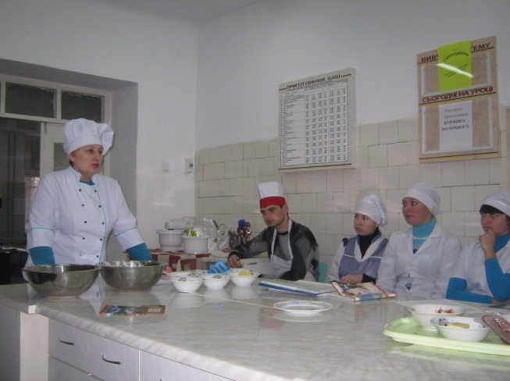
20 грудня Беринда О.М. провела відкритий урок виробничого навчання у групі кондитерів з теми «Приготування прісного здобного тіста та виробів з нього». На урок були запрошені майстри-початківці з професії «Кухар».
Олена Миколаївна показала колегам різноманітні методи і прийоми роботи на вступному інструктажі.
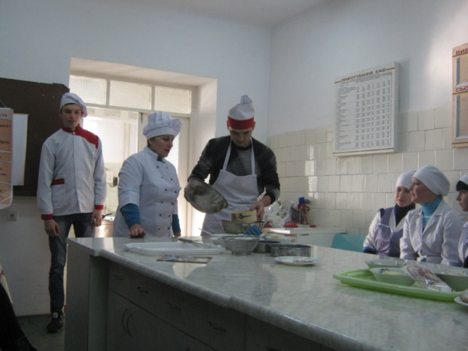
Актуалізацію опорних знань провела у формі гри з призами,що сприяло змагальницькому духу між бригадами, та презентації фотоальбому . Показ трудових прийомів майстер здійснювала за допомогою учнів: кожен з них взяв участь у замішуванні тіста і виготовленні виробів. Мета: учні повинні навчитися відчувати тісто,щоб зробити його правильної консистенції. Навіть запропонувала експеримент-учні збільшили час замішування тіста і зробили висновки про його якість і консистенцію при порушенні технології виготовлення. Таким чином, Олена Миколаївна підвела учнів до висновку: «Точність - запорука успішної роботи кондитера. «На глазок» - не допускається»».
Під час відпрацювання нового матеріалу майстер постійно контролювала дотримання правильності приготування напівфабрикату коржика молочного та процес випікання, виправляла помилки та ділилась родзинками власного професійного досвіду. Також Олена Миколаївна зверталась до досвіду учнів-де на місцях їхньої виробничої практики використовувався коржик молочний.
Результати оцінювання роботи учнів свідчать про якісне засвоєння нового матеріалу і досягнення дидактичної мети уроку. Також Олена Миколаївна реалізувала і виховні цілі уроку: привчала учнів до точності, акуратності та економного використання сировини та енергоресурсів.
Відмінною особливістю стилю майстра є спокійна доброзичлива атмосфера на уроці, яка спонукає учнів до результативної праці та додає впевненості у своїх силах.
Дякуємо Олені Миколаївні за кропітку працю з формування умінь і навичок майбутніх кондитерів!

